2023年硕士研究生招生章程 时间：2022-09-16

第一条 总则
中国电影艺术研究中心（以下简称“我单位”）根据《中华人民共和国教育法》《中华人民共和国高等教育法》《教育部关于印发<2023年全国硕士研究生招生工作管理规定>的通知》(教学〔2022〕3号) 等法律法规，制定本规定。
第二条 培养目标
培养热爱祖国，拥护中国共产党的领导，拥护社会主义制度，遵纪守法，品德良好，具有服务国家服务人民的社会责任感，掌握本学科坚实的基础理论和系统的专业知识，具有创新精神、创新能力和从事科学研究、教学、管理等工作能力的高层次学术型专门人才，以及具有较强解决实际问题的能力、能够承担专业技术或管理工作、具有良好职业素养的高层次应用型专门人才。
第三条 招生原则
招生坚持全面衡量、择优录取和宁缺毋滥的原则。
第四条 考试阶段
（一）硕士研究生招生考试分初试和复试两个阶段进行。
（二）初试方式分为全国统一考试以及推荐免试。全国统一考试中的政治与外语科目由教育部教育考试院负责统一命题，其他考试科目由我单位自行命题。
（三）推荐免试是我单位依据国家有关政策，对高等学校按规定推荐的本校优秀应届本科毕业生免去初试，直接进行复试考核以确定录取的办法。推荐免试由我单位组织。具体参考《中国电影艺术研究中心2023年招收推荐免试研究生办法》。
（四）复试由我单位组织。《中国电影艺术研究中心2023年硕士研究生复试办法》将于2023年3月在我单位官网发布。
第五条 学习方式
（一）硕士研究生学习方式分为全日制和非全日制两种。我单位仅招收全日制硕士研究生。
（二）硕士研究生就业方式分为定向就业和非定向就业两种类型。我单位仅培养非定向就业研究生。
第六条 报名资格
符合下列条件的人士，可以报名参加国家组织的全国统一招生考试：
（一）中华人民共和国公民。
（二）拥护中国共产党的领导，品德良好，遵纪守法。
（三）身体健康状况符合国家和招生单位规定的体检要求。
（四）考生学业水平必须符合下列条件之一：
1.国家承认学历的应届本科毕业生(含普通高校、成人高校、普通高校举办的成人高等学历教育等应届本科毕业生)及自学考试和网络教育届时可毕业本科生。2023年9月1日前须取得国家承认的本科毕业证书，或在复试前取得教育部留学服务中心出具的《国（境）外学历学位认证书》，否则录取资格无效。
2.具有国家承认的大学本科毕业学历的人员。
3.获得国家承认的高职高专毕业学历后满2年(从毕业后到2023年9月1日，下同)或2年以上的，以及国家承认学历的本科结业生，符合招生单位根据本单位的培养目标对考生提出的具体学业要求的，按本科毕业同等学力身份报考。
4.已获硕士、博士学位的人员。
5.在校研究生报考须在报名前征得所在培养单位同意。
6.具有推荐免试资格的考生，须在国家规定时间内登录“全国推荐免试攻读研究生信息公开暨管理服务系统”（网址：https://yz.chsi.com.cn/tm）填报志愿并参加复试。已被招生单位接收的推免生，不得再报名参加当年硕士研究生考试招生，否则取消其推免录取资格。
其他符合免初试攻读硕士研究生资格条件（如在部队荣立二等功等）的人员，应在国家规定的全国统考报名时间内登录“全国推荐免试攻读研究生信息公开暨管理服务系统”报名。
第七条 报名
（一）报名包括网上报名和网上确认两个阶段。所有参加硕士研究生招生考试的考生均须进行网上报名，并在网上确认网报信息和采集本人图像等相关电子信息，同时按规定缴纳报考费。
（二）应届本科毕业生原则上应选择就读学校所在地省级教育招生考试机构指定的报考点办理网上报名和网上确认手续；其他考生应选择工作或户口所在地省级教育招生考试机构指定的报考点办理网上报名和网上确认手续。
（三）网上报名要求
1.报考2023年硕士研究生一律采取网上报名方式。网上报名时间为2022年10月5日至10月25日，每天9:00—22:00。网上预报名时间为2022年9月24日至9月27日，每天9:00—22:00。
2.考生应在规定时间登录“中国研究生招生信息网”(公网网址：http://yz.chsi.com.cn，教育网址：http://yz.chsi.cn，以下简称“研招网”)浏览报考须知，并按教育部、省级教育招生考试机构、报考点以及我单位的网上公告要求报名。报名期间，考生可自行修改网上报名信息或重新填报报名信息，但一位考生只能保留一条有效报名信息。逾期不再补报，也不得修改报名信息。
3.考生报名时只能填报一个招生单位的一个专业。待初试结束，教育部公布考生进入复试的初试成绩基本要求后，考生可通过“研招网”调剂服务系统了解招生单位的调剂办法、计划余额等信息，并按相关规定自主多次平行填报多个调剂志愿。
4.考生应如实填写学习情况和提供真实材料。
5.考生要准确填写本人所受奖惩情况，特别是要如实填写在参加普通和成人高等学校招生考试、全国硕士研究生招生考试、高等教育自学考试等国家教育考试过程中因违纪、作弊所受处罚情况。对弄虚作假者，将按照《国家教育考试违规处理办法》《普通高等学校招生违规行为处理暂行办法》严肃处理。
6.符合《教育部关于印发<2023年全国硕士研究生招生工作管理规定>的通知》第五十条规定条件并申请享受照顾政策的考生，须在网上报名时按要求填报相关信息，并如实填写少数民族身份及定向就业少数民族地区。报考点对相关考生资格进行初审，招生单位在复试（含调剂）前进行复审。符合《教育部关于印发<2023年全国硕士研究生招生工作管理规定>的通知》第五十九条规定条件并申请享受初试加分政策的考生，须在网上报名时按要求填报相关信息。有关部门按职责分工进行审核。
7.“少数民族高层次骨干人才计划”招生以考生报名时填报确认的信息为准。
8.报考“退役大学生士兵”专项硕士研究生招生计划的考生，应为高校学生应征入伍退出现役，且符合硕士研究生报考条件者〔高校学生指全日制普通本专科（含高职）、研究生、第二学士学位的应（往）届毕业生、在校生和入学新生，以及成人高校招收的普通本专科（高职）应（往）届毕业生、在校生和入学新生，下同〕。考生报名时应当选择填报退役大学生士兵专项计划，并按要求填报本人入伍前的入学信息以及入伍、退役等相关信息。
9.现役军人报考我单位，应当事先认真阅读了解解放军有关报考要求，遵守保密规定，按照规定填报报考信息。
10.考生应当认真了解并严格按照报考条件及相关政策要求填报志愿并选择报考点。因不符合报考条件及相关政策要求，造成后续不能网上确认、考试（含初试和复试）或录取的，后果由考生本人承担。
11.考生应当按要求准确填写个人网上报名信息并提供真实材料。考生因网报信息填写错误、填报虚假信息而造成不能考试（含初试和复试）或录取的，后果由考生本人承担。
12.考生网上报名成功后，应通过定期查阅省级教育招生考试机构、报考点、招生单位官方网站等方式，主动了解考试安排、防疫要求等事项，积极配合完成相关工作。
（四）网上确认要求
1.所有考生（不含推免生）均应当在规定时间内在网上核对并确认其网上报名信息，逾期不再补办。
2.考生网上确认时应当积极配合，根据核验工作需要，按要求提交本人居民身份证、学历学位证书（应届本科毕业生持学生证）和网上报名编号等，由报考点工作人员进行核对。
3.所有考生均应当对本人网上报名信息进行认真核对并确认。报名信息经考生确认后一律不作修改，因考生填写错误引起的一切后果由其自行承担。
4.考生应当按规定缴纳报考费。
5.考生应当按报考点规定配合采集本人图像等相关电子信息。
6.考生应当认真了解并严格按照报考条件及相关政策要求填报志愿并选择报考点。因不符合报考条件及相关政策要求，造成后续不能网上确认、考试（含初试和复试）或录取的，后果由考生本人承担。
7.考生应当按要求准确填写个人网上报名信息并提供真实材料。考生因网报信息填写错误、填报虚假信息而造成不能考试（含初试和复试）或录取的，后果由考生本人承担。
8.报名考生注意合理安排报名时间，避开报名初期、末期高峰，避免网络拥堵。
第八条 报考资格审查
（一）考生报名时须签署《考生诚信考试承诺书》，并遵守相关约定及要求。
（二）报名期间将对考生学历（学籍）信息进行网上校验，考生可上网查看学历（学籍）校验结果。考生也可在报名前或报名期间自行登录“中国高等教育学生信息网”（网址：http://www.chsi.com.cn）查询本人学历（学籍）信息。
（三）未通过学历（学籍）校验的考生应及时到学籍学历权威认证机构进行认证，在复试时将认证报告交我单位核验。
（四）我单位和报考点将根据相关规定，对考生报考信息和网上确认材料进行全面审查，确定考生的考试资格，我单位将重点核查考生填报的学历（学籍）信息，符合报考条件的考生准予考试。考生填报的报名信息与报考条件不符的，不准予考试。在审查考生资格时，如发现伪造证件将通知公安机关并配合公安机关暂扣相关证件。我单位将在复试时对考生学历证书等报名材料原件及考生资格进行再次审查，对不符合教育部规定者，不予复试。
第九条 初试
（一）初试时间为2022年12月24日至25日（每天上午8:30—11:30，下午14:00—17:00）。考试时间以北京时间为准。不在规定日期举行的硕士研究生招生考试，国家一律不予承认。
（二）考生应当在考前十天左右，凭网报用户名和密码登录“研招网”自行下载打印《准考证》。《准考证》使用A4幅面白纸打印，正、反两面在使用期间不得涂改或书写。考生凭下载打印的《准考证》及居民身份证参加初试和复试。请考生务必妥善保管个人网报用户名、密码及《准考证》、居民身份证等证件，避免泄露丢失造成损失。
（三）初试科目分为四个单元。思想政治理论、外国语为全国统考，满分均为100分。业务课一和业务课二为我单位自命题，满分均为150分。
1.戏剧与影视学硕士考试科目为：①思想政治理论②英语一或日语或俄语③业务课一文艺理论及电影理论④业务课二中外电影史。
2.艺术专业硕士考试科目为①思想政治理论②英语二或日语或俄语③业务课一电影史论④业务课二艺术创作。
3.每门科目的考试时间为3小时。
4.业务课一和业务课二考试范围参见链接:https://edu.cfa.org.cn/yjsjy/tzgg/2019-12-22%2007:10:03/3DRLNA4PP0YL4SD8C1ZXJ709KENV5981.shtml
https://edu.cfa.org.cn/yjsjy/tzgg/2019-12-22%2007:10:03/3DRLNA4PP0YL4SD8C1ZXJ709KENV5981.shtml
5.初试方式均为笔试。
12月24日上午 思想政治理论
12月24日下午 外国语
12月25日上午 业务课一
12月25日下午 业务课二
6.初试地点：考生均在选择报名的报考点指定的考场进行考试。
7.初试成绩：初试结束后，按照国家规定时间，官网将发布相关成绩信息，请随时关注官网动态。
第十条 复试
（一）考生参加初试成绩合格者，凭复试通知书按规定的时间和地点到我单位参加复试，复试分为专业笔试、专业面试及外语面试。复试具体要求将于2023年3月在官网发布。
（二）同等学力资格报考的考生、成人教育应届本科毕业生及复试时尚未取得本科毕业证书的自考和网络教育考生，复试时均需加试两门与报考专业相关的大学本科主干课程（笔试）。
（三）复试时将按国家规定对复试考生报考资格进行全面审查。
1.应届本科毕业生需交验的材料：学校同意报考介绍信、学生证原件及复印件、有效身份证原件及复印件；大学期间成绩单原件（加盖学校公章）。
2.在职考生需交验的材料：所在单位人事部门同意报考的介绍信、学历证书原件及复印件、工作证原件及复印件、有效身份证原件及复印件、大学期间成绩单原件或档案中成绩单（加盖档案单位红章）。
3.非应届毕业考生需交验的材料：档案所在单位同意报考的介绍信、学历证书原件及复印件、有效身份证原件及复印件、大学期间成绩单原件或档案中成绩单（加盖档案单位红章）。
4.考生所在单位应对考生的政治态度、思想觉悟、道德品质做出全面鉴定，对有突出成绩和犯过错误的考生应提供翔实的材料。
5.考生人事档案所在单位应按要求，认真填写对考生报考的意见并签字盖章，若非考生人事档案所在单位签字盖章同意其报考，发现后除取消该考生的报考或录取资格外，还将追究盖章单位责任。
6.经我单位审查后，对不符合报名条件及手续不齐备者，有权取消其复试资格，各种材料一律不退。
7.我单位认为有必要时，可对考生再次复试。
8.参加“大学生志愿服务西部计划”“三支一扶计划”“农村义务教育阶段学校教师特设岗位计划”“赴外汉语教师志愿者”等项目服务期满、考核合格的考生，3年内参加全国硕士研究生招生考试的，初试总分加10分，同等条件下优先录取。
高校学生应征入伍服现役退役，达到报考条件后，3年内参加全国硕士研究生招生考试的考生，初试总分加10分，同等条件下优先录取。纳入“退役大学生士兵”专项计划招录的，不再享受退役大学生士兵初试加分政策。
参加“选聘高校毕业生到村任职”项目服务期满、考核称职以上的考生，3年内参加全国硕士研究生招生考试的，初试总分加10分，同等条件下优先录取，其中报考人文社科类专业研究生的，初试总分加15分。
加分项目不累计，同时满足两项以上加分条件的考生按最高项加分。
第十一条 体格检查
参照教育部、原卫生部、中国残联印发的《普通高等学校招生体检工作指导意见》（教学〔2003〕3号）要求，按照《教育部办公厅 卫生部办公厅关于普通高等学校招生学生入学身体检查取消乙肝项目检测有关问题的通知》（教学厅〔2010〕2号），我单位组织考生到指定医院体检。
第十二条 调剂
我单位暂不接受调剂。如有变动，以官网发布《中国电影艺术研究中心2023年复试录取办法》为准。
第十三条 思想政治素质和品德考核
（一）我单位对思想品德考核不合格者不予录取。
（二）思想政治素质和品德考核主要是考核考生本人的现实表现，内容应当包括考生的政治态度、思想表现、道德品质、遵纪守法、诚实守信等方面。
（三）我单位将充分利用《国家教育考试考生诚信档案》记录，对考生在报考时填写的考试作弊受处罚情况进行认真核查。凡有违反国家教育考试规定、情节严重受到停考处罚，在处罚结束后继续报名参加研究生招生考试的，我单位不予录取。
（四）必要时，我单位采取“函调”或“派人外调”的方式开展对考生的思想政治素质和品德考核。
（五）拟录取名单确定后，我单位向考生所在单位函调人事档案（或档案审查意见）和本人现实表现等材料，全面考查其思想政治和品德情况。函调的考生现实表现材料，需由考生本人档案或工作所在单位的人事、政工部门加盖印章。
第十四条 录取及公开公示
（一）我单位在研究生招生工作领导小组的统一领导下，按照教育部有关招生录取政策规定及各省级高等学校招生委员会的补充规定，根据招生计划、复试录取办法以及考生初试和复试成绩、思想政治表现、身心健康状况等择优确定拟录取名单。
（二）经考生确认的报考信息在录取阶段一律不作修改，对报考资格不符合规定者不予录取。
（三）录取的新生，经考生本人申请和招生单位同意后可以保留入学资格，工作1至2年，再入学学习。录取为保留入学资格的考生纳入招生单位当年的招生计划。
（四）应届本科毕业生及自学考试和网络教育届时可毕业本科生考生，入学时未取得国家承认的本科毕业证书者，录取资格无效。
（五）我单位将使用教育部“全国硕士研究生招生信息公开平台”（网址https://yz.chsi.com.cn/zsgs）与我单位官网（网址https://edu.cfa.org.cn），作为招生信息公开平台。
（六）我单位将提前在官网上公布硕士研究生招生章程、招生政策和规定、招生专业目录和分专业招生计划，在复试录取阶段提前公布复试录取办法和实施细则。
（七）复试结束后三个工作日内，我单位将公示拟录取名单。公示时间不少于10个工作日。名单如有变动，将对变动部分作出说明，并对变动内容另行公示10个工作日。未经招生单位公示的考生，一律不得录取，不予学籍注册。
（八）公示结束后，我单位将录取名单报“全国硕士研究生招生信息公开平台”。最终录取名单及新生学籍注册均以招生单位上报平台的信息为准。
第十五条 违规处理
（一）初试期间，考生应自觉遵守《全国硕士研究生招生考试考场规则》及各考点考场纪律。
（二）复试期间，考生应自觉遵守招生单位考场规则及考生所签署的《诚信复试承诺书》等内容，不得对外透露或传播复试试题内容等有关情况。
（三）对在研究生考试招生中违反考试管理规定和考场纪律，影响考试公平、公正的考生、考试工作人员及其他相关人员，一律按《中华人民共和国教育法》及《国家教育考试违规处理办法》（教育部令第33号）严肃处理。
（四）如有上述情况发生，会将考生在硕士研究生招生考试中的违规或作弊事实记入《国家教育考试考生诚信档案》，并将考生的有关情况通报其所在学校或单位，记入考生人事档案。
第十六条 学费
（一）全日制戏剧与影视学硕士8000元/每生/每学年。
（二）全日制艺术专业硕士15000元/每生/每学年。
第十七条 资助体系
考生被录取后在学期间待遇按照国家及学校有关规定执行，包含国家助学金、学业奖学金、国家奖学金。
第十八条 住宿情况
我单位为戏剧与影视学硕士生和艺术专业硕士生安排住宿，住宿费为2000元-2500元/每生/每学年。
第十九条 校区及实践基地
（一）两个硕士专业的教学培养校区均在北京。
（二）艺术专业硕士生创作实践基地有陕西西安中国电影资料馆西安电影资料库、福建安溪中国电影艺术研究中心创作孵化基地、江苏苏州中国电影艺术研究中心创作人才实训基地等。
第二十条 学习年限
戏剧与影视学硕士生和艺术专业硕士学习年限均为3年。
第二十一条 2023年招生专业、各研究方向及考试科目
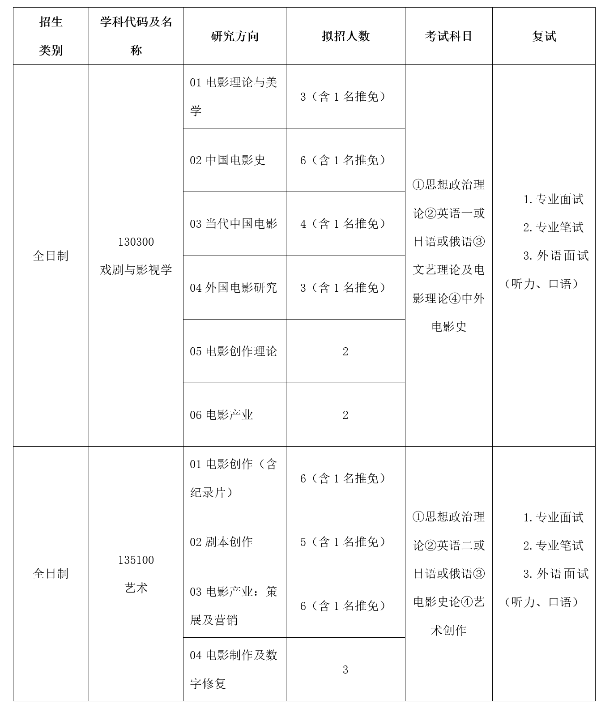
招生单位代码：84202
招生单位：中国电影艺术研究中心
联系人：研究生教务部
联系电话：010-82296063 18611346631 18500738482
中国电影艺术研究中心纪检监察：010-82296056 010-82296053
研究生教务部地址：北京市海淀区文慧园路3号110
邮编：100082
电子信箱：cfa_yjsb@sina.com
中国电影艺术研究中心官网：http://www.cfa.org.cn
中国电影艺术研究中心研究生教育官网：https://edu.cfa.org.cn
中国电影艺术研究中心研究生教务部
2022年9月9日

